**《佛冈县龙山镇LS-07-01号地块控制性详细规划**

**修编》公示稿**

**一、规划背景**

《佛冈县龙山镇LS-07-01地块控制性详细规划》于2023年6月30日获得佛冈县人民政府的批复，规划实施以来，有效指导了该地块的开发建设和土地使用。随着广清一体化战略的推进，LS-07-01地块内的企业人员规模不断增加，为破解产业园区职住分离、产城割裂等突出问题，进一步完善佛冈县龙山镇产业园区配套功能，满足园区企业员工的工作和生活需求，促进园区高质量发展，特启动《佛冈县龙山镇LS-07-01地块控制性详细规划》修编，本规划成果同步纳入国土空间总体规划。

**二、规划范围**

规划范围位于汤塘镇与龙山镇的交界处（汤塘镇西侧，龙山镇东侧），国道G106线以南，距离汤塘镇中心约4.5公里，距离龙山镇中心约2.2公里，面积为13.74公顷，约206.13亩。

**三、用地修编方案**

本次修编主要优化LS-07-01地块的规划范围，调整前地块总面积为13.19公顷，调整后地块总面积为13.74公顷。其中，LS-07-01-02地块用地面积由1.94公顷调整为2.49公顷，用地性质、容积率、建筑系数、绿地率、建筑限高保持不变。

|  |  |  |  |  |  |  |  |  |  |  |
| --- | --- | --- | --- | --- | --- | --- | --- | --- | --- | --- |
| 地块编号 | 修编前 | | | | | 修编后 | | | | |
| 用地面积 | 容积率 | 建筑系数 | 绿地率 | 建筑限高 | 用地面积 | 容积率 | 建筑系数 | 绿地率 | 建筑限高 |
| LS-07-01-01 | 112562.12 | 1.0-2.5 | 30%-65% | ≥10% | ≤50m | 112562.12 | 1.0-2.5 | 30%-65% | ≥10% | ≤50m |
| LS-07-01-02 | 19361.66 | 1.0-2.5 | 3%0-65% | ≥10% | ≤50m | 24858.44 | 1.0-2.5 | 30%-65% | ≥10% | ≤50m |

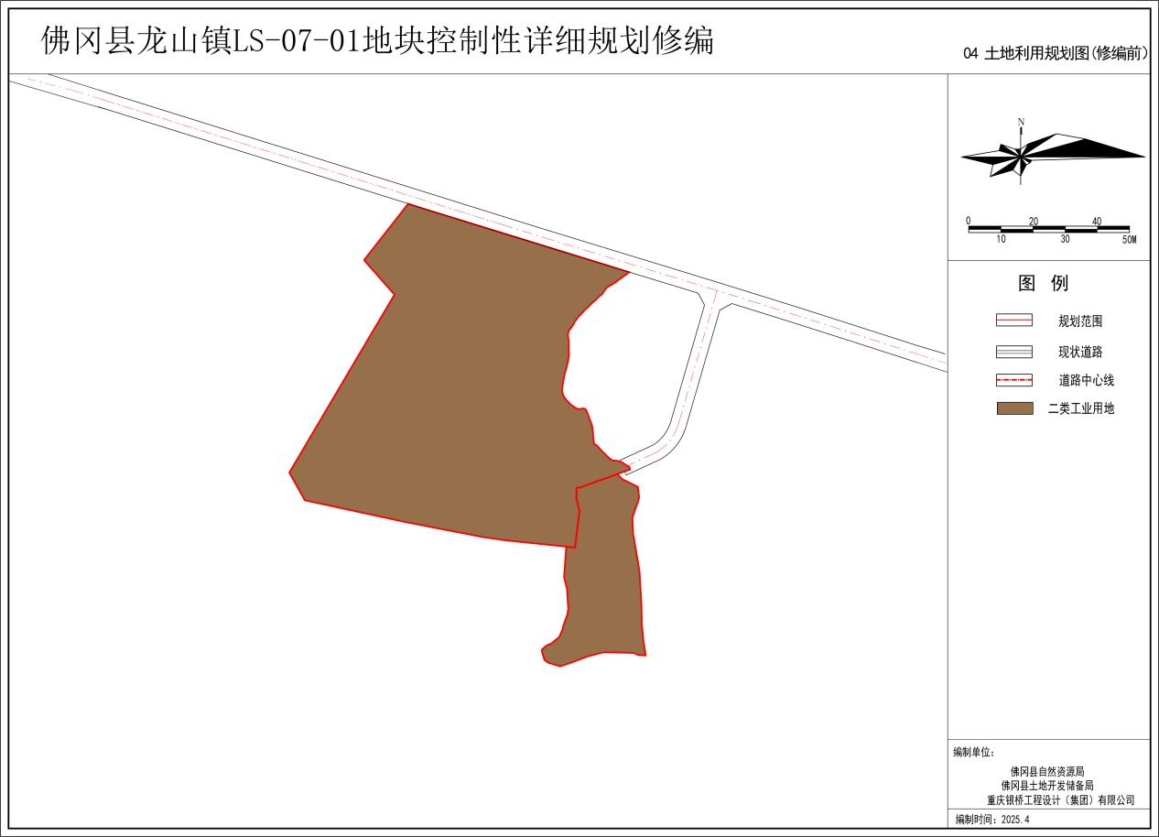

修编前土地利用规划图

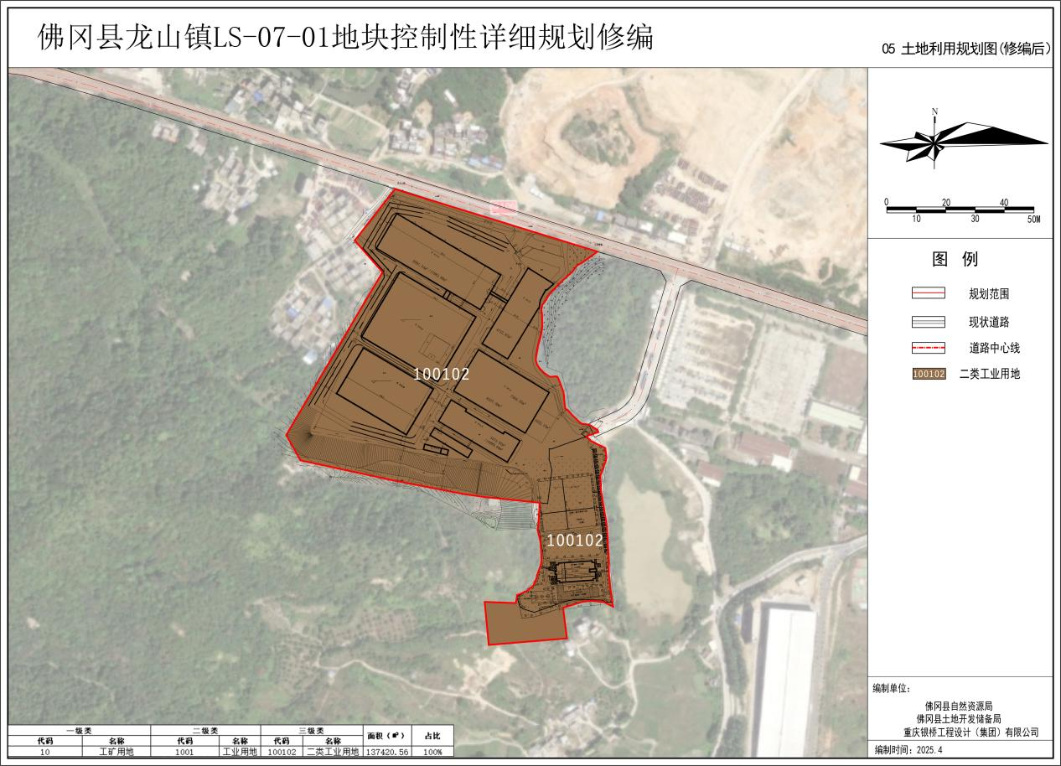

修编后土地利用规划图

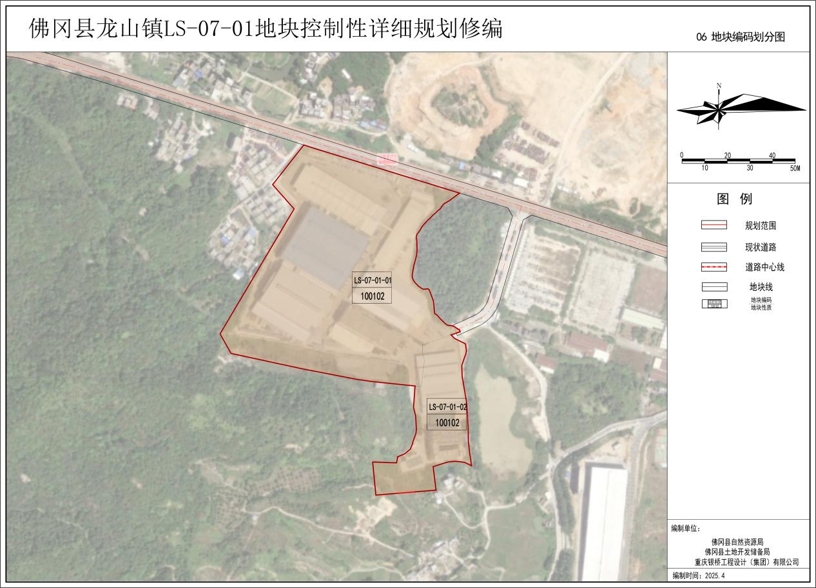

地块编码划分图